ZÁKLADNÍ ŠKOLA TUCHOMĚŘICE, okres PRAHA-ZÁPAD

Školní 70, 252 67 Tuchoměřice

Telefon: 220951015, 736770679

email: reditelka@zstuchomerice.cz

webové stránky: www.zstuchomerice.cz

datová schránka: tkimtk2

Výroční zpráva o činnosti školy za rok 2021-2022

Charakteristika školy

Základní škola Tuchoměřice je pětitřídní škola s 1. – 5. ročníkem a s družinou. V první třídě bylo 15 žáků 1. ročníku, ve druhé třídě 14 žáků 2. ročníku + 1 v režimu individuálního vzdělávání a ve třetí třídě bylo 12 žáků 3. ročníku, ve 4. třídě 18 žáků 4. ročníku a v 5. třídě 17 žáků 5. ročníku. Ve školní družině bylo zapsáno 60 dětí. V březnu nastoupilo do školy dalších 7 žáků – uprchlíků z Ukrajiny.

Zřizovatel školy je Obec Tuchoměřice. Ředitelka školy je Mgr. Iva Zavadilová. Ve škole působí školská rada ve složení: předseda Mgr. Daniela Lechnerová – zástupce pedagogů, Helena Bidenková – zástupce rodičů a Martin Růžička – zástupce zřizovatele.

Obor vzdělávání 7901C01, Základní škola, 9 let, denní

Přehled učebních plánů
Ve všech ročnících jsme vyučovali podle ŠVP Základní školy Tuchoměřice.

Údaje o pracovnících školy
Ve škole pracuje 12 žen a 1 muž jako pedagogičtí pracovníci a 1 muž jako školník. Z celkového počtu pedagogů jsou 3 asistenti.

Aprobace pedagogů
Mgr. Iva Zavadilová – Ped. Fak. UK – obor učitelství pro školy pro mládež vyžadující zvláštní péči
Mgr. Daniela Lechnerová - Ped. Fak. UK – obor učitelství pro speciální školy
Mgr. Irena Červenková- Ped. Fak. UK – obor tělesná výchova a anglický jazyk
Mgr. Jaroslav Piskač – Ped. Fak. UK – obor učitelství pro školy pro mládež vyžadující zvláštní péči
Mgr. Barbora Jedličková – speciální pedagogika
Mgr. Markéta Debroise – speciální pedagogika
Mgr. Kateřina Lapáčková – učitelství pro 1 stupeň a ČJ pro 2. stupeň
Ivana Roučková – střední pedagogická škol
Martina Chalupová – střední pedagogická škola
Ing. Tereza Illková – VŠ ekonomická + kurz asistenta pedagoga
Zuzana Škvorová – ÚSO zdravotní sestra + kurz pro asistenta pedagoga
Martina Bednaříková – ÚSO + kurz asistenta pedagoga

Kvalifikovanost výuky na škole
Výuka je téměř plně kvalifikovaná. Po nástupu učitelky HV na mateřskou dovolenou je 6 hodin HV vyučováno nekvalifikovaně. Ranní družina (1 hodina denně) je také zajištěna nekvalifikovanou vychovatelkou.

Další vzdělávání pedagogických pracovníků
Dalšího vzdělávání pedagogických pracovníků se pravidelně zúčastňujeme, nicméně letošní školní rok byl i v této oblasti významně poznamenán situací okolo koronaviru a uzavíráním škol i vzdělávacích institucí. Paní asistentka Illková dokončila kurz pro asistenty pedagoga. Paní vychovatelka Chalupová zahájila studium učitelství v rámci celoživotního vzdělávání na Ped. fak. UK v Praze.

Zápis dětí do 1. ročníku

K zápisu do 1. ročníku se dostavilo 27 dětí i z jiných obcí, z toho 2 dětí byly přijaty i na jinou školu, kterou rodiče preferovali. Odklad školní docházky byl povolen 4 dětem. Při mimořádném zápisu podle Lex Ukrajina nebyl přijat žádný žák. Nicméně 2 žáci z Ukrajiny se přihlásili mimo zápis.

Prevence sociálně patologických jevů
Dětem je nabízena mimoškolní činnost. Rodiče byli na problematiku drog upozorněni na třídních schůzkách. Děti s vyučujícími pracovaly s knihou „Nenič své chytré tělo“. Naše škola nemá žádné problémy se zneužíváním návykových látek dětmi, což je dáno jejich věkem.

Preventista sociálně patologických jevů je paní Mgr. Barbora Jedličková. Škola má vypracovaný minimální preventivní program.

Podpora dětí mimořádně nadaných a dětí s SPU nebo cizinců

V tomto školním roce máme jednoho žáka mimořádně nadaného. Pro nadané žáky z 5. ročníku jsme otevřeli kroužek českého jazyka a matematiky pro nadané.

Děti, které potřebují podporu na základě rozhodnutí z PPP, mají doučování a ve škole funguje předmět speciálně pedagogické péče se speciálním pedagogem.

Během března začaly do školy přicházet děti uprchlíků z Ukrajiny. Díky úžasné podpoře obce probíhala výuka českého jazyka s ukrajinskou lektorkou, která velmi dobře ovládá český jazyk. Děti s ní měly dvakrát týdně dopoledne. V ostatních dnech měly vždy jednu hodinu denně s asistentkou pedagoga výuku českého jazyka. Ukrajinská lektorka a asistentka spolupracovaly a doplňovaly se. V ostatních hodinách se děti snažily za pomoci vyučujících a asistentek pracovat se třídou. Ve školní družině měly další doučování českého jazyka a pomocí aktivit se včleňovaly do kolektivu českých dětí.

Přehledné údaje o výsledcích vzdělávání žáků

Ve druhém pololetí bylo vydáno vysvědčení 76 žákům. Z celku nikdo nebyl neklasifikován a dva žáci neprospěli. Hodnocení bylo ovlivněno distanční výukou opakovaně v průběhu celého školního roku.

Třída | S vyznamenáním | Prospělo | Neprospělo | Neklasifikováno | Průměr třídy
I. | 15 | 1 | 0 | 0 | 1,09
II. | 15 | 3 | 0 | 0 | 1,16
III. | 10 | 2 | 0 | 0 | 1,28
IV. | 14 | 4 | 0 | 0 | 1,25
V. | 13 | 3 | 0 | 0 | 1,23
celkem | 70 | 13 | 0 | 0 | 1,20

Údaje o výsledcích ČŠI
V tomto školním roce byla provedena kontrola ČŠI pomocí plošného testování. Zde vkládám celkové výsledky a porovnání naší školy s celorepublikovým průměrem.

Test z českého jazyka – průměrná úspěšnost žáků byla 85%.

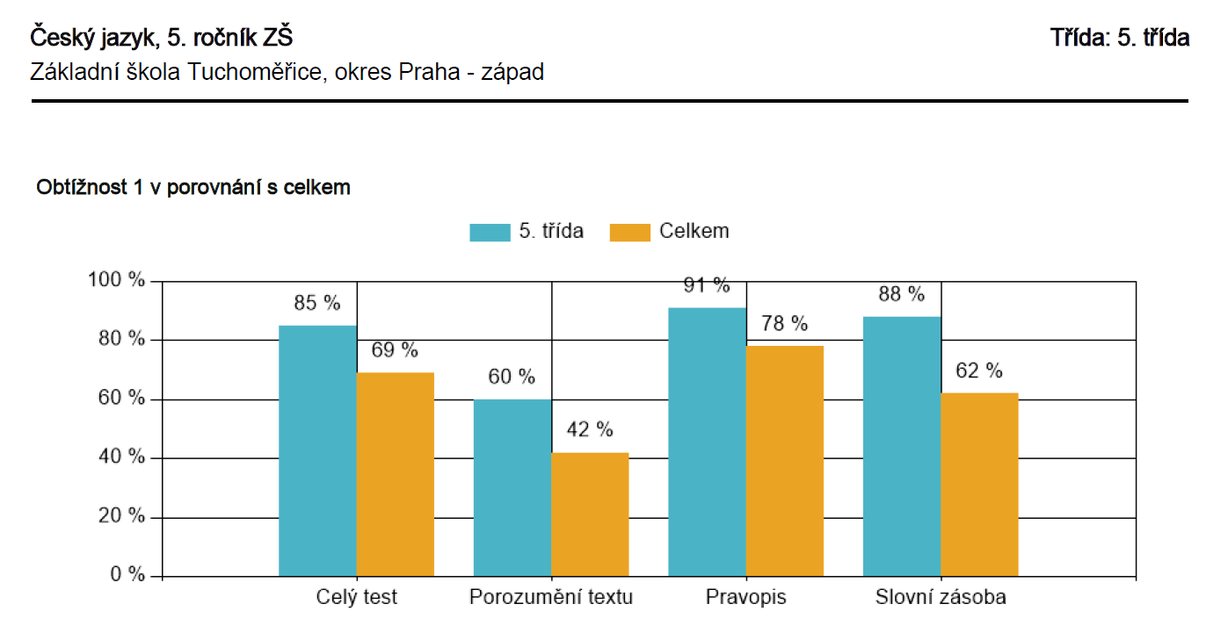

Test z matematiky – průměrná úspěšnost žáků byla 71%. Nejslabší se ukázala část zaměřená na geometrii.
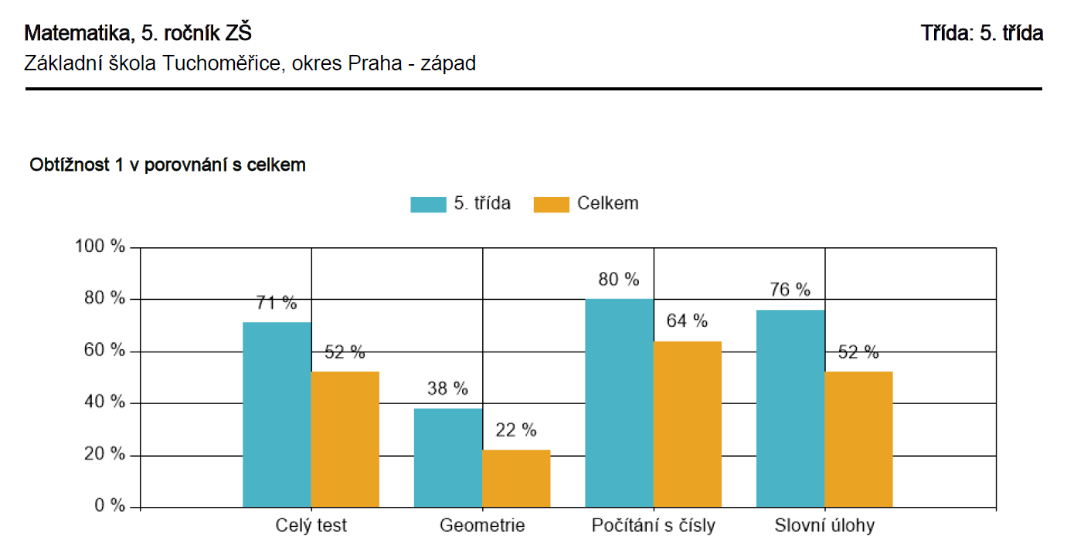

Test z dovedností usnadňujících učení – průměrná úspěšnost byla 72%.
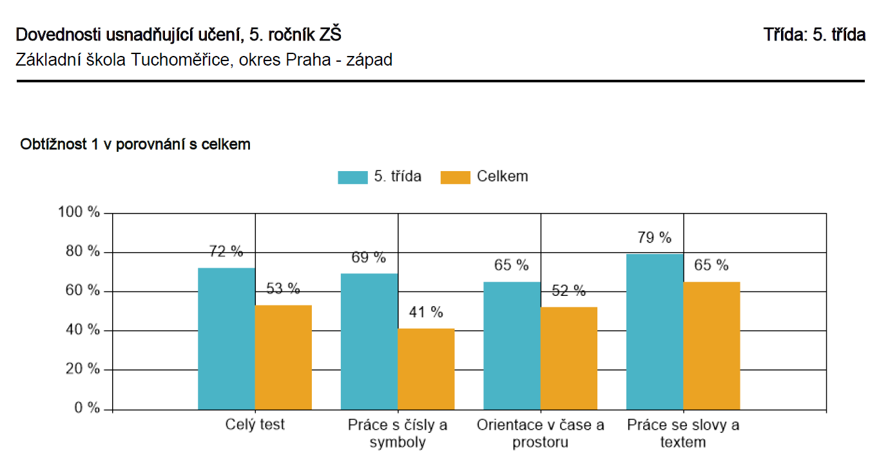

Plnění učebních plánů
Učební plány nebyly stoprocentně splněny ve všech ročnících a ve všech předmětech z důvodu uzavření školy opakovaně během celého školního roku. Distanční výuka probíhala. Během podzimních, zimních a jarních měsíců byly žáci i třídy opakovaně v karanténě. Velmi se zvýšila nemocnost pedagogických pracovníků.

Mimoškolní aktivita
V tomto školním roce pracoval ve škole keramický kroužek pod vedením paní vychovatelky Roučkové a výtvarný kroužek pod vedením paní vychovatelky Chalupové. Paní Roučková dále vedla hudebně pohybový kroužek. Tyto kroužky byly v rámci družiny. Dále ve škole probíhal kroužek anglického jazyka pod vedením paní Červenkové.
Ve družině probíhaly kroužky: klub anglické konverzace, klub logiky a deskových her a čtenářský klub. Všechny kroužky byly omezené podle vládních nařízení.

Zapojení do projektů EU
Škola je zapojena do projektu EU Šablony II a po jejich skončení pokračujeme v projektu Šablony III.

Zapojení do mezinárodních programů
Škola není zapojena do mezinárodních programů.

Počty žáků na škole za posledních 5 let
2017-18 84 žáků
2018-19 83 žáci
2019-20 80 žáků
2020-21 78 žáků
2021 – 22 76 žáků, po příchodu uprchlíků 83

Mimoškolní akce školní rok 2021/22
3.4. | kytarový koncert
13.9. | preventivní program: internet/ kamarádi online/Kyberšikana
14.9. | Mordové rokle
23.9. | kouzelnické představení
14.10. | Planetárium
18.10. | Dinosauria muzem of Prague
19.10. | sklářská dílna
14.12. | vánoční vystoupení v kostele
21.12. | promítání filmu Chlapec, kterému říkali Vánoce
22.12. | třídní vánoční besídky
1.4. | rytmická show + projekt Den naruby
11.4. | Kongo - edukativní program
12.4. | Velikonoce - edukativní program
13.4. | autorské čtení
22.4. | Cestujeme letem světem - edukativní program
23.-27.5. | škola v přírodě
1.6. | Den dětí, divadelní představení žáků 4.třídy Štěstí a Rozum
20.6. | exkurse letiště Václava Havla
21.6. | celodenní výlet Dvůr Králové Zoo a Safari
22.6. | Den her
24.6. | přednáška o Arménii
27.6. | pochod na sv. Juliánu
27.6. | koupaliště Divoká Šárka - 4.-5. třída
29.6. | sportovní den

Družinové akce školní rok 2021/22
Pravidelné akce každý měsíc od října do června:
návštěvy knihovny na zámku 1 krát za měsíc
kroužek angličtiny 1 krát v týdnu 4 skupiny
pohybové a výtvarné činnosti dle volby dětí každý týden
keramický kroužek
kroužek vaření

Družinové kroužky ze šablon EU dokončení klubů, které byly kvůli covid situaci nedokončené v minulém školním roce
anglická konverzace 4. ročník
klub logiky a deskových her 3. ročník
čtenářský klub 3. ročník

Během prázdninových měsíců proběhla sanace střešních krovů.

Hospodaření školy a investiční akce
V roce 2021 jsme hospodařili s kladným hospodářským výsledkem ve výši 45 314,19 korun.

Podávání informací podle zákona č. 106/1999 Sb.
V letošním roce nebyly podány žádné informace podle zákona č. 106/1999 Sb.

Závěr

V průběhu tohoto školního roku jsme splnili úkoly dané nám učebním plánem a osnovami z větší části. Částečně byly osnovy nesplněny z důvodu distanční výuky v důsledku karantén a izolací.
Škola je velmi dobře vybavena po materiální a technické stránce a toto vybavení je neustále doplňováno. V letošním roce očekáváme setrvalý počet žáků. O školu v obci je ze strany rodičů zájem. Bohužel se mnozí obávají přechodu na druhý stupeň a pro jistotu se snaží děti dostat do ZŠ Nebušice již na první stupeň.
V tomto školním roce bylo v 5. ročníku 18 dětí. Z nich se 5 dostalo na víceletá gymnázia. Rodiče ostatních předpokládali přechod do ZŠ Nebušice. Obec má uzavřenou smlouvu a za naše žáky se finančně podílí na nákladech. Začátkem května nám ředitelka nebušické školy oznámila, že naše žáky nevezme, neboť se do jejich školy přihlásilo větší množství prvňáčků. Pan starosta velmi rychle nalezl řešení a všichni naši žáci dostali nabídku přijetí v ZŠ Středokluky. Většina žáků tam nastoupila, někteří rodiče umístili své dítě do Prahy do jiných škol. Spolupráce se ZŠ Středokluky bude i nadále pokračovat, ZŠ Středokluky navýší svou kapacitu a bude přijímat naše žáky po 5. ročníku.
Ve škole nepůsobí odborová organizace. Při plnění úkolů ve vzdělávání jsme spolupracovali se zřizovatelem, s MŠ Tuchoměřice, s místní knihovnou, se ZŠ Nebušice, ZŠ Středokluky, s Ulice dětem a s dalšími organizacemi, které působí na poli kulturním, sportovním nebo environmentálním.
Poděkování patří zřizovateli za neustálé zlepšování prostředí školy a materiálního vybavení.

Výroční zprávu zpracovala Mgr. Iva Zavadilová a schválila ji pedagogická rada
dne 1. 9. 2022.
Schváleno Radou školy

V Tuchoměřicích 31. 8. 2022

